Objectif : Réaliser des collections prénom :
Consigne : colle le bon nombre d’objets dans chaque boite

3

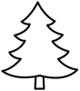

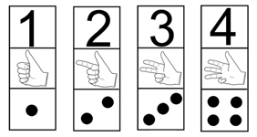
2
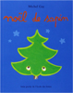
4

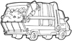
1
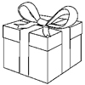

3
2

à découper pour plusieurs enfants

